Họ và tên:…………………………………Lớp:…………..
PHIẾU BÀI TẬP ĐẠO ĐỨC
Bài 13: Phòng tránh bị thương do các vật sắc nhọn (tiết 2)
Bài 1: Hãy điền mỗi từ đã cho vào chỗ chấm cho phù hợp.
Từ: thủy tinh, miệng, đồ đạc, sắc nhọn.
- Không dùng tay để nhặt mảnh………………….. sắc nhọn.
- Không ngậm các vật sắc nhọn vào……………………
- Không chơi đùa chạy nhảy gần những ………………có cạnh sắc nhọn.
- Không dùng vật………………………. để chơi.
Bài 2: Đánh dấu vào trước cách ứng xử phù hợp trong mỗi tình huống dưới đây:
Tình huống 1  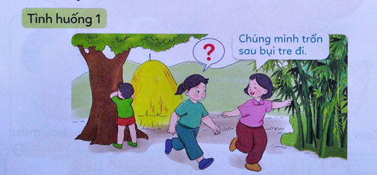 | Nếu là bạn trong tình huống, con sẽ:  Cùng đi trốn sau bụi tre với bạn.  Không đi và để mặc bạn trốn sau bụi tre một mình.  Khuyên ngăn bạn không trốn sau bụi tre.

Tình huống 2  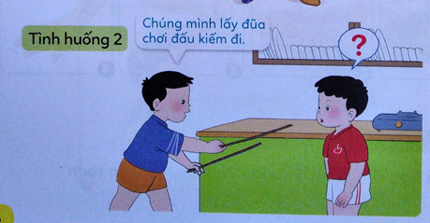 | Nếu là bạn trong tình huống, con sẽ:  Đồng ý chơi đấu kiếm cùng bạn.  Khuyên ngăn bạn.  Mách người lớn.
Bài 3: Con hãy vẽ đường đi an toàn, tránh được các vật sắc nhọn trong hình mê cung dưới đây:
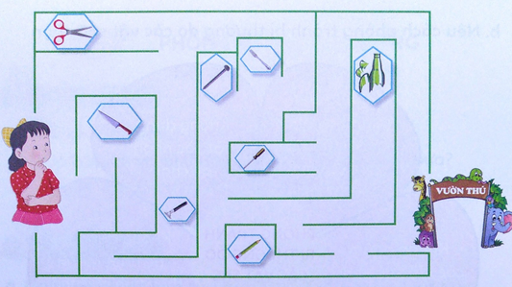
Bài 4: Hãy điền mỗi cụm từ đã cho vào chỗ chấm dưới tranh cho phù hợp.
Cụm từ: mũi kéo đâm vào người, tuốc nơ vít đâm vào bạn, đầu nhọn bút đâm vào họng.
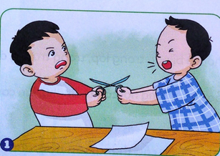 | 


